**PRAKTIKUM PEMROGRAMAN WEB**

**MODUL 9**

**SESSION**



DISUSUN OLEH :

ULFA NUR ROHMA

L200200231

D

**PROGRAM STUDI TEKNIK INFORMATIKA**

**FAKULTAS KOMUNIKASI DAN INFORMATIKA**

**UNIVERSITAS MUHAMMADIYAH SURAKARTA**

**2023**

**Percobaan 1 (Session)**

**Source Code :**

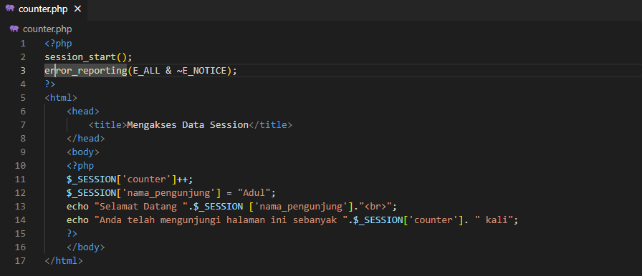

**Output :**

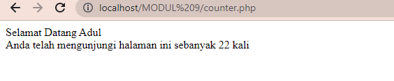

**Percobaan 2 (Session Destroy)**

**Source Code :**

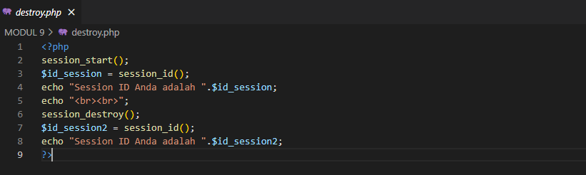

**Output :**

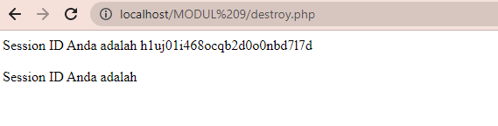

**Percobaan 3 (Login)**

**Database :  
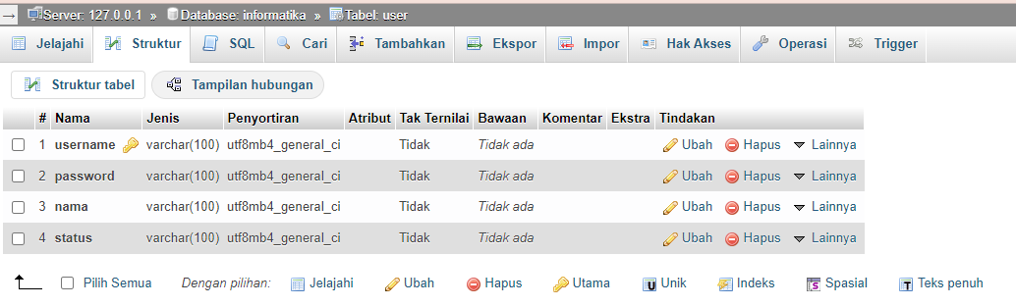**

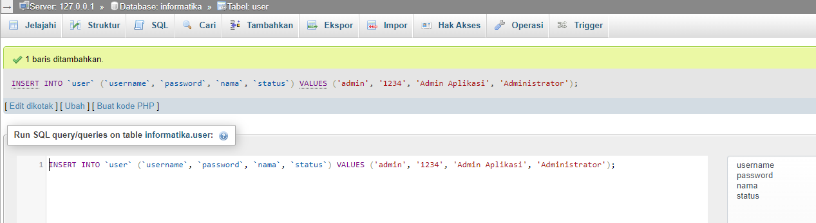

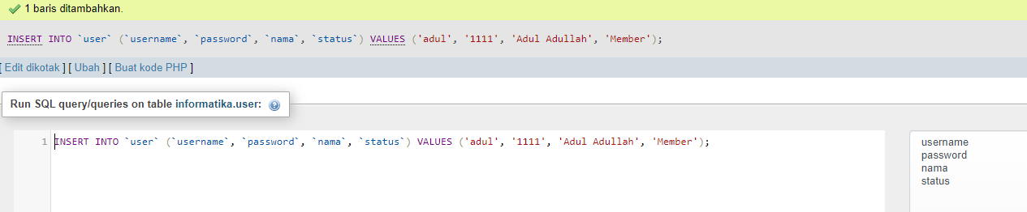

**Source Code :**

* **Login.php**

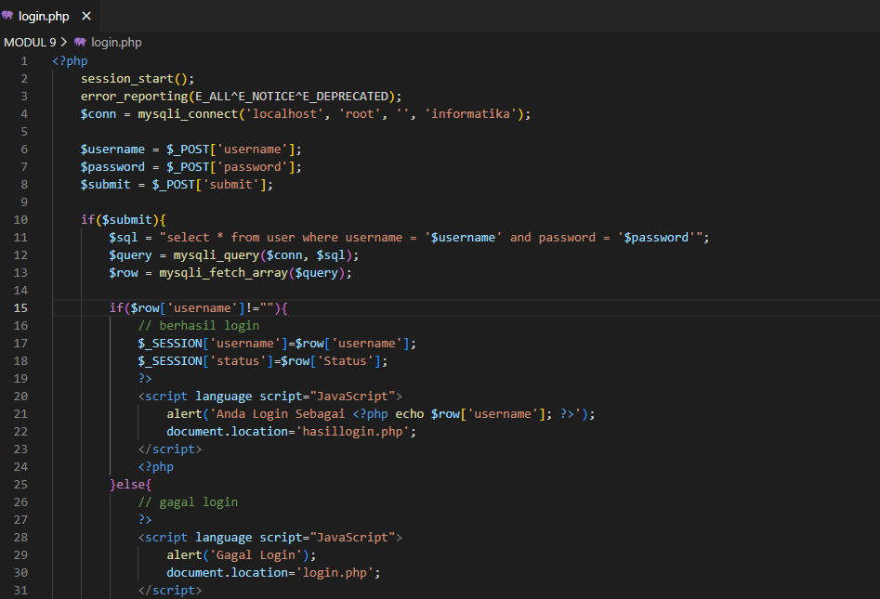

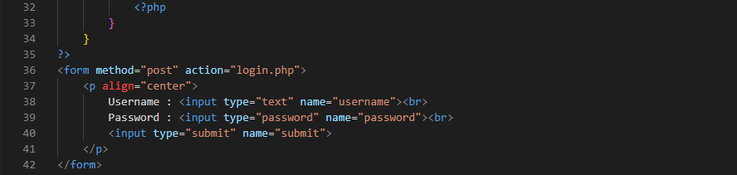

**Output :**

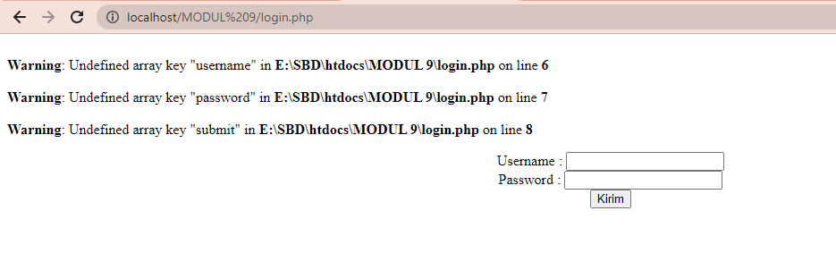

**\*Ketika Input data Username dan Password dengan sembarangan**

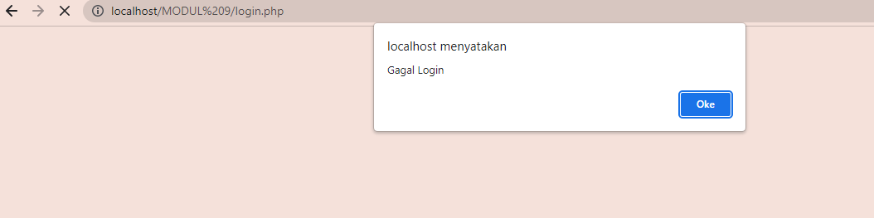

**\*Ketika Input data username dan password sesuai database**

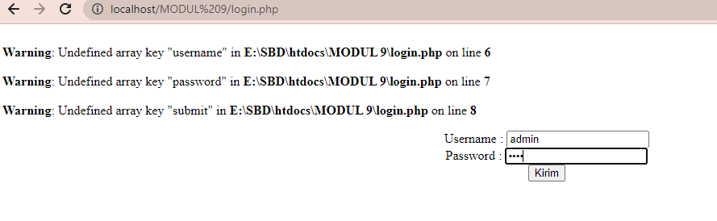

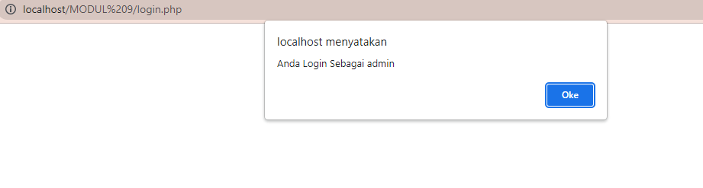

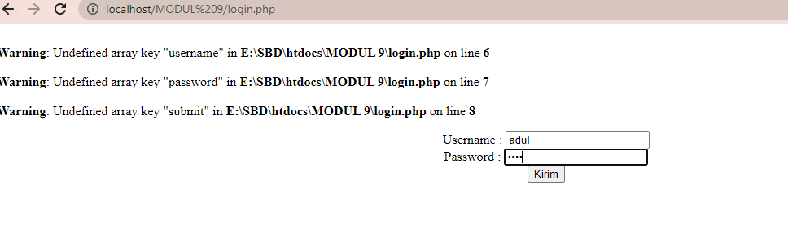

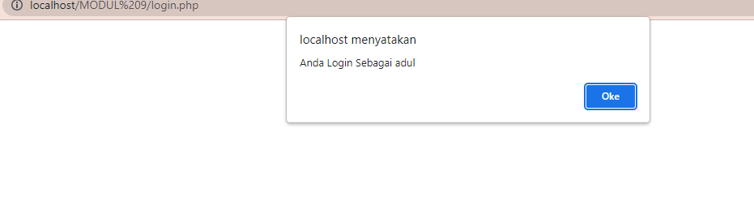

* **HasilLogin.php**

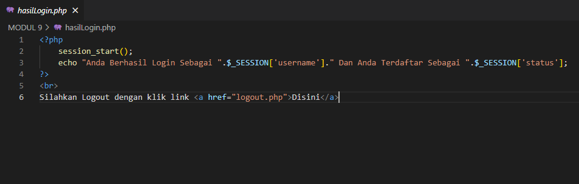

**Output :**

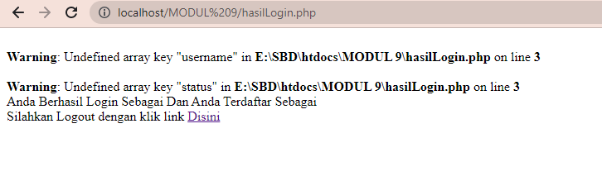

**\*Ketika Klik Hyperlink pada Hasil Login**

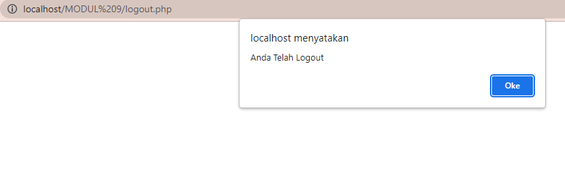

**\*Ketika Login dengan benar sesuai database dan hasil yang dihasilkan sebagai berikut:**

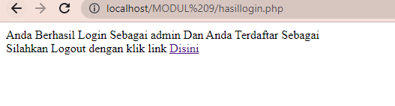

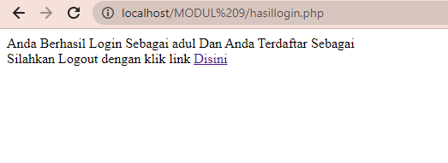

* **Logout.php**

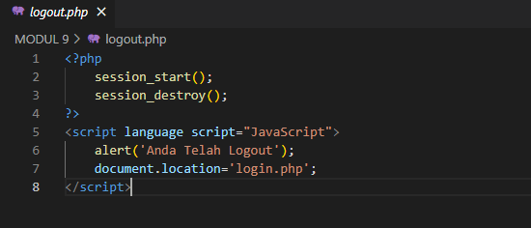

**Output :**

**\*semua proses yang dilakukan pada Login dan hasil Login ketika diklik tombol Logout akan menghasilkan sama**

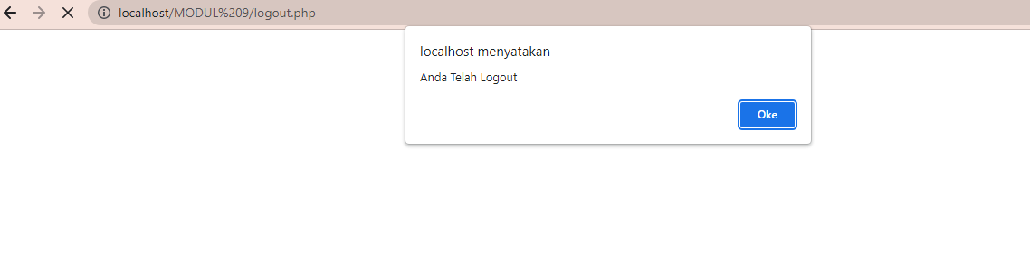

***TUGAS***

**Dengan menggunakan table “user” diatas, buatlah sebuah aplikasi login dimana tampilan website antara user yang berstatus sebagai “Administrator” akan berbeda dengan tampilan website user yang berstatus sebagai “Member”.**

* **LoginTugas.php**

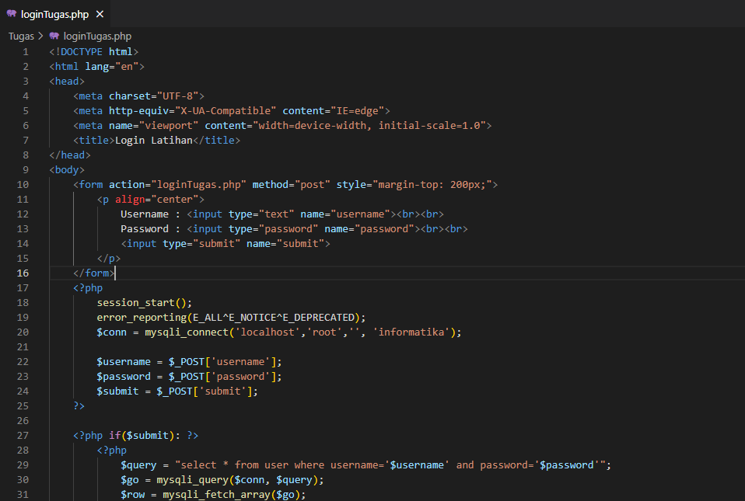

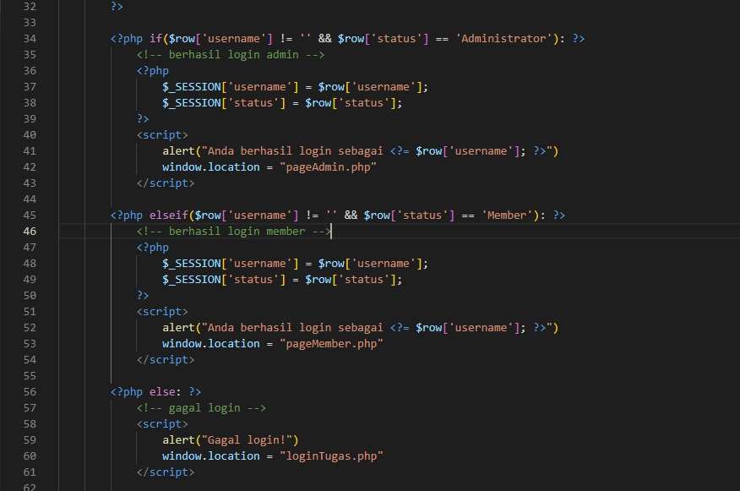

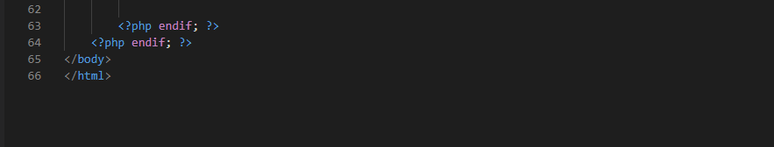

**Output :**

**-Admin**

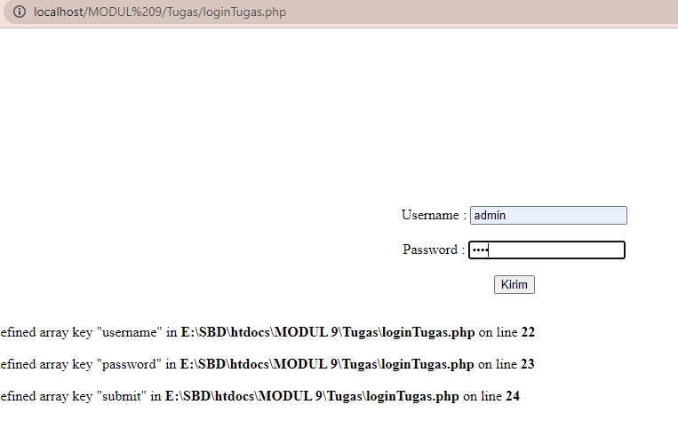

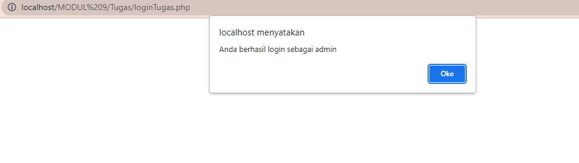

**- Adul**

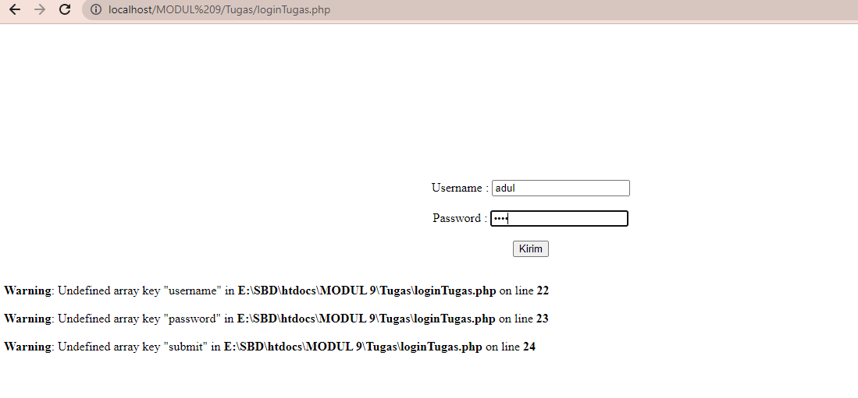

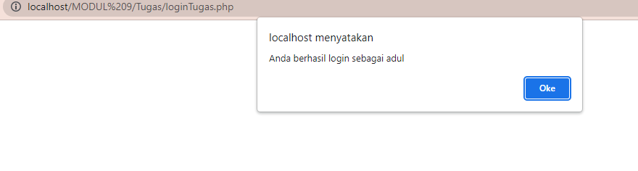

* **LogoutTugas.php**

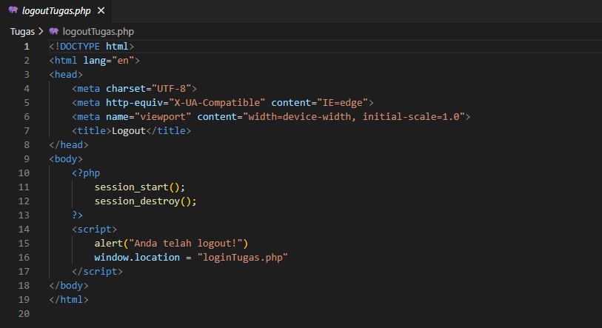

**Output :**

**\*Semua hasil keluarnnya sama :**

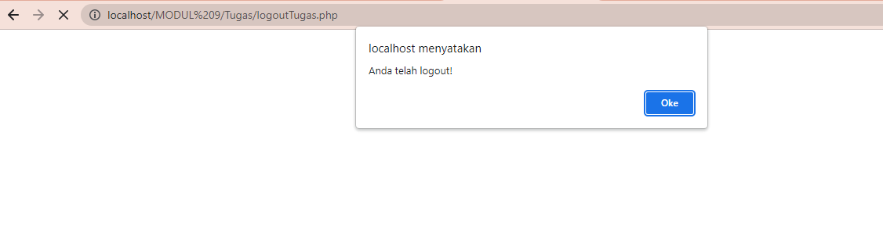

* **PageAdmin.php**

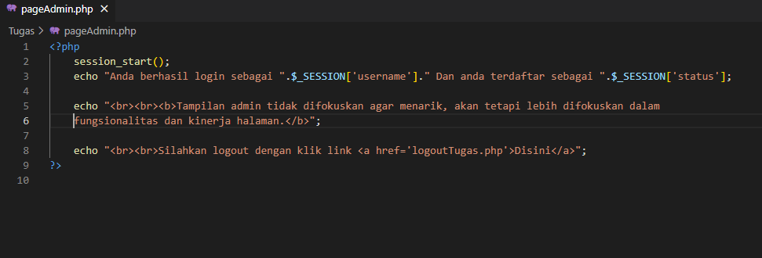

**Output :**

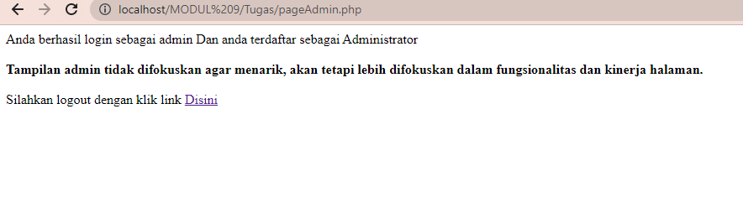

* **PageMember.php**

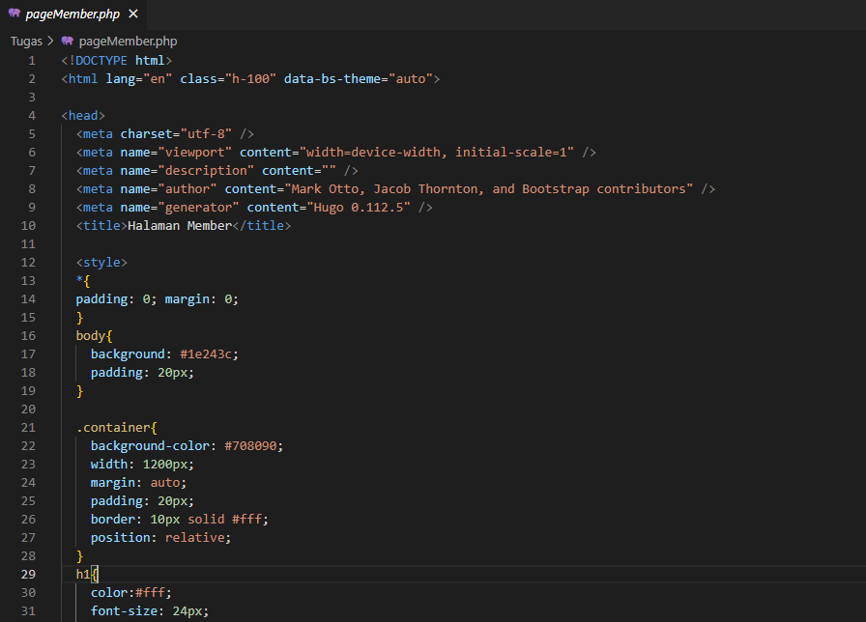

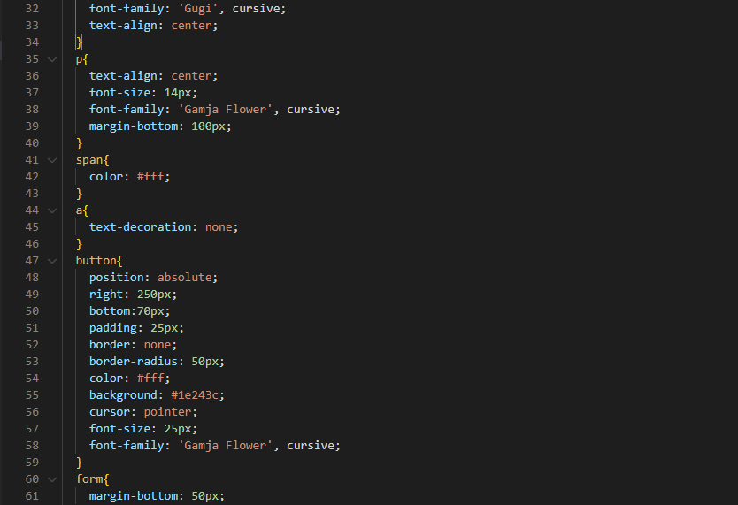

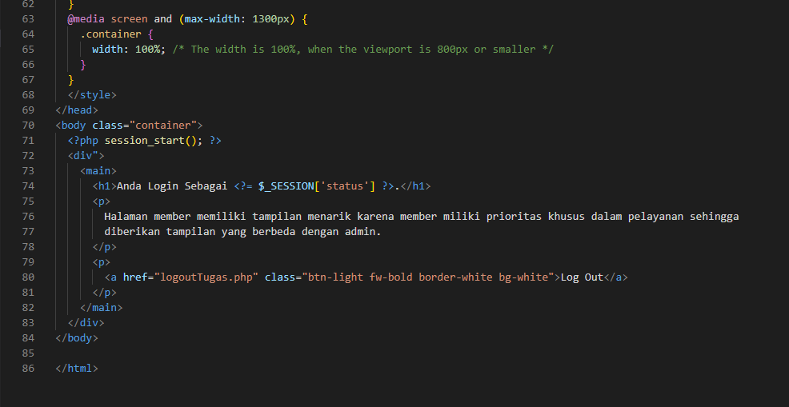

**Output :**

